Задание для объединения «Занимательное черчение»

Вариант 1
Задание 1
- Для чего предназначена сплошная тонкая линия?
А) – для выполнения рамки и основной надписи чертежа.
Б) – для выполнения невидимого контура детали.
В) – для выполнения размеров на чертеже.

- Формат А4 соответствует размерам (мм)…
А) – 297×420.
Б) – 420×596.
В) – 210×297.

- При нанесении размера полной окружности указывают знак…
А) – ø.
Б) – R.
В) – S.
- При выполнении внутреннего сопряжения:
А) – центры окружностей находятся внутри радиуса сопряжения.
Б) – центры окружностей находятся за пределами радиуса сопряжения.
В) – центры окружностей находятся совпадают с радиусом сопряжения.

- Проецирование – это:
А) – процесс получения изображения предмета на плоскости проекций.
Б) – процесс построения видов детали на чертежном листе.
В_ – процесс отображения предмета на классной доске.

Задание 2.
Выполнить чертеж детали «Ключ» на чертежном листе формата А4 с делением окружности диаметром 50 на 4 части, применив сопряжение окружности и прямой указанным радиусом. Линии построения сохранить. Контур
детали навести сплошной толстой основной линией. Нанести размеры. Толщина детали 10 мм.
Заполнить основную надпись. Деталь сделана из стали. Масштаб 1:1.
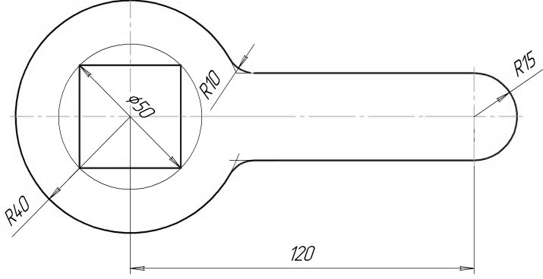

Вариант 2
Задание 1
- Для чего предназначена штрихпунктирная линия?
А) – для выполнения невидимого контура детали.
Б) – для выполнения видимого контура детали.
В) – для выполнения центров окружностей и оси симметрии детали.

- При масштабе изображения 2:1 размеры детали на чертеже должны быть указаны…
А) – увеличенными в 2 раза.
Б) – действительными размерами детали.
В_ – уменьшенными в 2 раза.

- На каком расстоянии от краев листа проводят рамку чертежа?
А) – слева, сверху, справа и снизу – по 5 мм.
Б) – слева, сверху и снизу – по 5 мм, справа – 20 мм.
В) – слева – 20 мм, сверху, справа и снизу – по 5 мм.

- При выполнении внешнего сопряжения:
А) – центры окружностей находятся внутри радиуса сопряжения.
Б) – центры окружностей находятся за пределами радиуса сопряжения.
В) – центры окружностей находятся совпадают с радиусом сопряжения.

- При прямоугольном проецировании…
А) – проецирующие лучи падают на плоскость под острым углом.
Б) – проецирующие лучи падают на плоскость параллельно.
В) – проецирующие лучи падают на плоскость под прямым углом.

Задание 2.
Выполнить чертеж детали «Ключ» на чертежном листе формата А4 с делением окружности диаметром 50 на 6
частей, применив внешнее сопряжение окружностей указанным радиусом. Линии построения сохранить. Контур
детали навести сплошной толстой основной линией. Нанести размеры. Толщина детали 8 мм.
Заполнить основную надпись. Деталь сделана из стали. Масштаб 1:1.

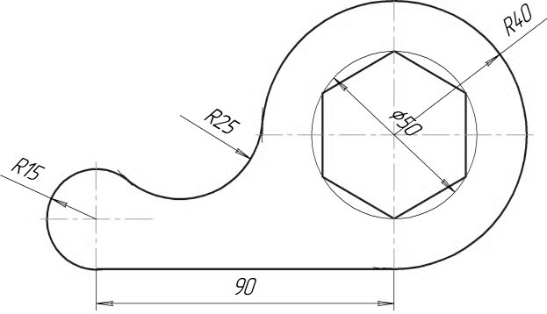

Вариант 3
Задание 1
- Чертеж – это:
А) - документ, содержащий изображение детали и другие данные для ее изготовления;
Б)– графическое изображение, выполненное по определенным правилам при помощи чертежных инструментов.
В) – наглядное изображение, выполненное по правилам аксонометрических проекций от руки, на глаз.

- Основная надпись должна быть расположена:
А) – в левом нижнем углу формата.
Б) – в правом нижнем углу формата.
В) – зависимости от положения формата.
3. Масштаб – это:
А) – расстояние между точками на плоскости.
Б) – отношение линейных размеров детали к действительным.
В) – пропорциональное отношение километров к сантиметрам на карте.
- Для выполнения сопряжения необходимо найти:
А) – радиус, центр и точки сопряжения.
Б) – центр и точки сопряжения.
В) – деталь, в которой есть закругления.

- Изображение объекта, полученное при проецировании его на плоскость проекций:
А) – проекция.
Б) – чертеж.
В) – главный вид детали.

Задание 2.
Выполнить чертеж детали «Ключ» на чертежном листе формата А4 с делением окружности диаметром 50 на 6
частей, применив внешнее сопряжение окружностей указанным радиусом. Линии построения сохранить. Контур
детали навести сплошной толстой основной линией. Нанести размеры. Толщина детали 8 мм.
Заполнить основную надпись. Деталь сделана из стали. Масштаб 1:1.
Заполнить основную надпись. Деталь сделана из стали. Масштаб 1:1.
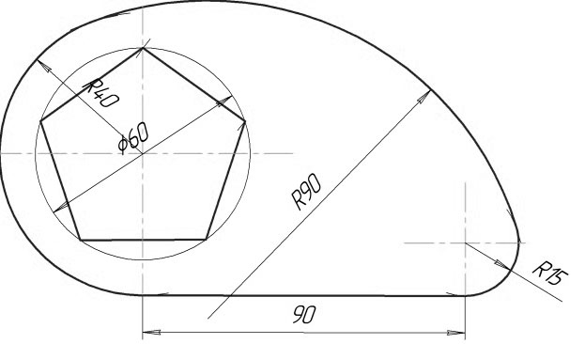

Вариант 4
Задание 1
- Для чего предназначена сплошная толстая основная линия?
А – для выполнения видимого контура детали, рамки и основной надписи чертежа.
Б – для выполнения видимого контура детали.
В – для выполнения окружностей детали.

- Изображение предмета на чертеже, выполненного в масштабе 1:2 относительно самого предмета будет…
А – больше.
Б – меньше.
В – больше или меньше в зависимости от формата.

- Размеры на чертежах проставляют…
А – в см.
Б – в дм.
В – в мм.

- Сопряжением называется:
А – переход одной кривой линии в другую.
Б – закругление углов детали.
В – плавный переход одной линии в другую.

- Проецирование – это:
А – процесс получения изображения предмета на плоскости проекций.
Б – процесс построения чертежа на формате.
В – процесс получения изображения на экране.

Задание 2
Выполнить чертеж детали «Ключ» на чертежном листе формата А4 с делением окружности диаметром 50 на 6
частей, применив внешнее сопряжение окружностей указанным радиусом. Линии построения сохранить. Контур
детали навести сплошной толстой основной линией. Нанести размеры. Толщина детали 8 мм.
